Мойка OULIN OL-Y101

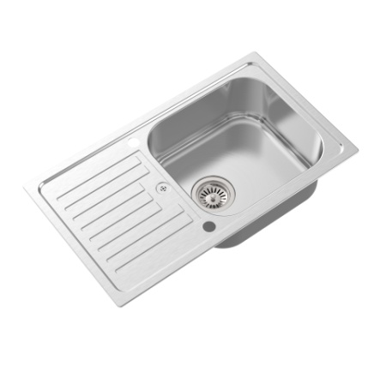 | Основные характеристики мойки:  - Размер модуля под мойку: от 900 мм  - Габариты мойки: 820 x 470 мм  - Вырез под мойку: 800 x 450 мм  - Размеры чаши: 420 х 380 мм  - Глубина чаши: 200 мм  - Толщина стали: 1.0 мм  - Монтаж в столешницу: Сверху
Мойки OULIN® производятся из нержавеющей стали премиум-качества марки AISI 304.
Шлифованная поверхность моек OULIN достигается по технологии Satin Finish Brushing.
С внутренней стороны мойки покрыты специальным напылением из наносеребра для уничтожения вредных микроорганизмов.
Двойной уровень шумоизоляции с обратной стороны мойки: накладки для поглощения шума и специальное покрытие, которое служит дополнительным слоем шумоизоляции и препятствует возникновению конденсата и, как следствие, образованию благоприятной среды для микробов и бактерий.

Дополнительные характеристики мойки:
- Производитель: Oulin
- Страна: Германия
- Гарантия: 15 лет
- Материал: Нержавеющая премиум-сталь AISI 304
- Исполнение: моноблок, оборачиваемая
- Поверхность: Satin (Браширование)
- Количество чаш: 1 чаша
- Форма мойки: Прямоугольная
- Крыло: Есть
- Клапан-автомат: Есть (POP-UP система)
- Размер сливного отверстия: ANSI (американский 4,7")
- Подключение измельчителя: Возможно с переходником

Комплектация:
- Сливная арматура 4,7" + спецкорзина для сбора очистков
- Клапан-автомат (POP-UP)
- Сифон
- Перелив
- Комплект крепежей
- Шаблон для врезки мойки
- Уплотнительная лента

Рекомендуемые аксессуары:
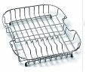 | 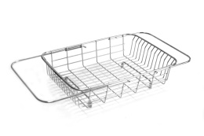 | 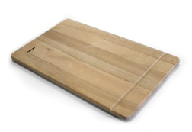
Корзинка OL-166 | Корзинка OL-806L | Доска ZM-901

